คู่มือการใช้งาน
Link : http://javadev06:8095/abmis/#/home
Username : CHADAPORN.RA
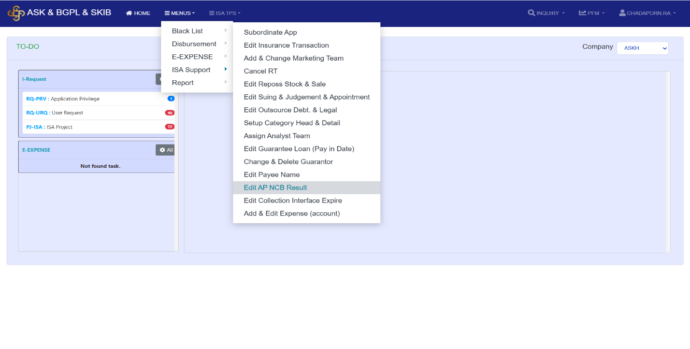
Password : 1
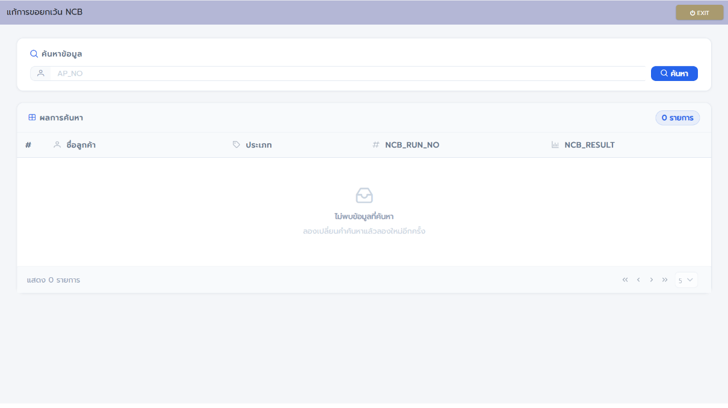
แก้การขอยกเว้น NCB

หน้าแสดงรายการ NCB
-ช่องค้นหา สามารถกรอก AP_NO เพื่อค้นหารายการ NCB ได้
-ปุ่มค้นหา นำข้อมูลที่อยู่ในช่องค้นหาไปดึงข้อมูลตาม AP_NO
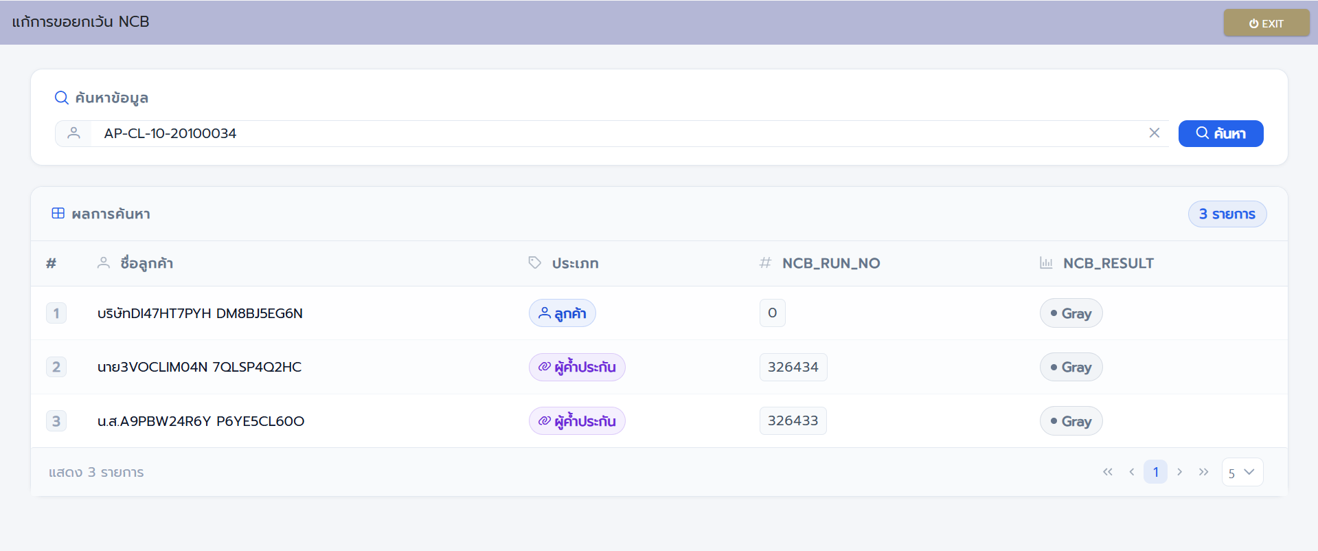

หน้าแสดงรายการ NCB
-สามารถแก้ไข NCB ได้ เมื่อกด ดับเบิ้ลคลิกในแต่ละช่องรายการจะแสดงหน้า ฟอร์มการแก้ไขข้อมูล
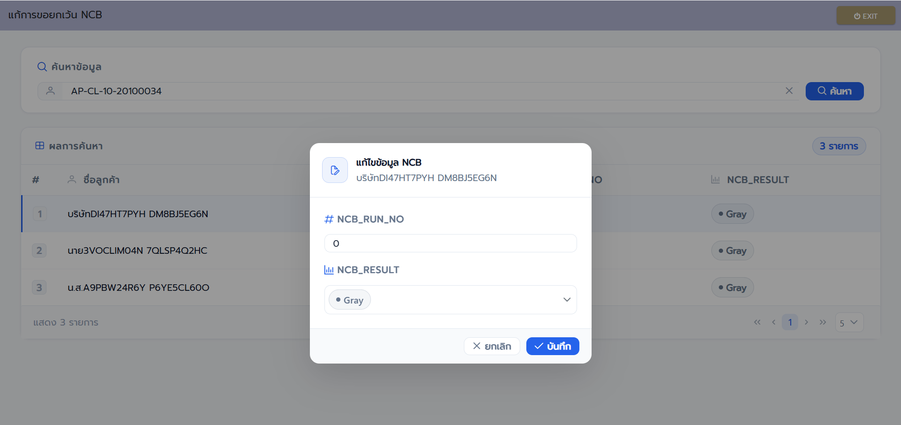
From แก้ไขข้อมูล NCB
-ช่องกรอกข้อมูล NCB_RUN_NO สามารถกรอกเลขหากไม่กรอกจะถือเป็น 0
-ช่อง NCB_RESULT เป็น DROP DOWN ที่สามารถเลือก ไม่ใส่ หรือ ใส่ Gray
-ปุ่มยกเลิก สามารถ ปิด dialog นี้ได้
-ปุ่มบันทึก สามารถบันทึกการแก้ไขของรายการที่เลือก

